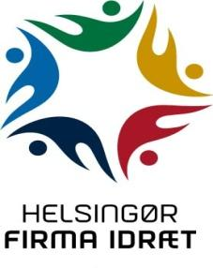

Medlem af Dansk Firmaidrætsforbund
Spar Nord reg.nr. 9056 kontonr. 4574 898 094
- find os på www.hgfi.dk

Opdateret 14. juni 2021

MØDEKALENDER 2021 - 2022.
Mandag den 14. juni 2021 kl. 17.00 Foreningsmøde med forbundet
Mandag den 14. juni 2021 kl. 18.30 Bestyrelsesmøde og konstituering
Mandag den 16. august 2021 kl. 18.00 Bestyrelsesmøde
Mandag den 25. oktober 2021 kl.18.00 Bestyrelsesmøde
Lørdag den 4. december 2021 kl. 18.00 Juleafslutning
Søndag den 5. december 2021 kl. 09.00 Julemærkemarchen
Lørdag den 1. januar 2022 kl. 13.00 Nytårsgåturen
Mandag den 7. februar 2022 kl. 18.00 Bestyrelsesmøde
Mandag den 7. marts 2022 kl. 16.00 Revisionsmøde
Mandag den 7. marts 2022 kl. 18.00 Bestyrelses- og IA-møde
Mandag den 25. april 2022 kl. 18.00 Evt. bestyrelsesmøde
Torsdag den 28. april 2022 kl. 18.45 (18.00) Repræsentantskabsmøde
Evt. afbud meddeles til Pia, tlf. 6130 1292 senest tre hverdage før mødet.
IA: Består af bestyrelse og samtlige udvalgsformænd og kontaktpersoner.
N.B: Hvis en udvalgsformand/kontaktperson er forhindret sendes en stedfortræder.
Udpluk af øvrige arrangementer:
Weekenden den 6. - 7. november 2021 Firmaidræt Open i Århus
Lørdag den 28. maj 2022 Foreningernes Dag, Hgør centrum
Torsdag den 2. juni 2022 Kronborgstafetten
Helsingør Firma Idræt
P.b.v.
Flemming Bech, formand

